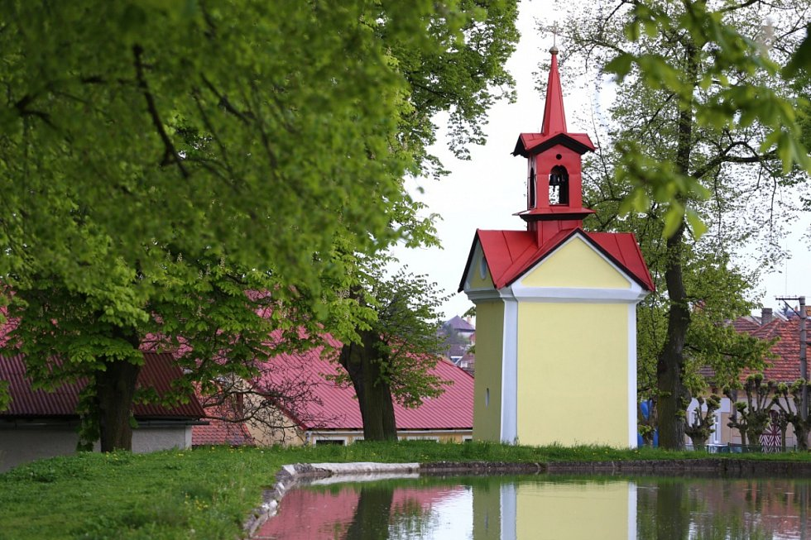 V neděli 22. 7. 2018 bude od 15 hod. poprvé sloužena mše v kapličce sv. Jana Nepomuckého na návsi u rybníka. Mše budou pravidelně slouženy od jara do podzimu. Přesný rozpis bude upřesněn. Na setkání se za Římskokatolickou farnost Žebrák těší P. Zdisław Ciesielski.

